Federico Meyer Pose

Actividad 2

Despliegue de aplicaciones Web

**Requerimiento 1. Verificación de los programas necesarios.**

Antes de empezar a instalar nuestros programas y sus dependencias, es recomendable tener un gestor de paquetes actualizado, en esta actividad utilizaremos apt. Tecleamos el comando “$ sudo apt update”

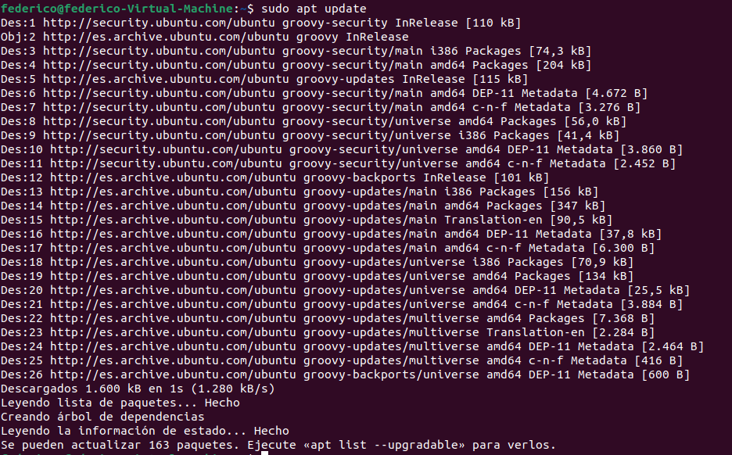

1. **Java**

Para comprobar si tenemos java instalado en nuestro S.O teclearemos “java -version” en la consola.

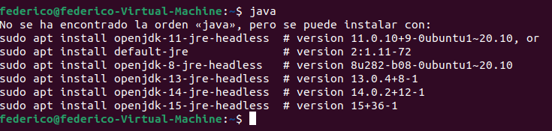

En el caso de no tener Java instalado aparecerá indicado en la consola con la ayuda necesaria para instalarlo. “$ sudo apt install dafault-jre”.

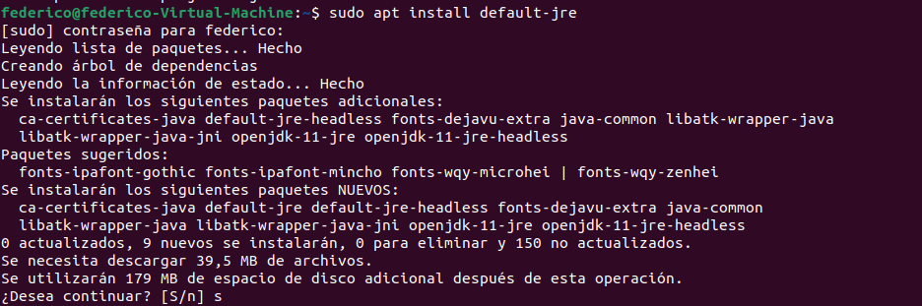

Nos pedirá confirmación, tecleamos “s” y presionamos intro.

Verificamos la instalación con el comando “java -version”.

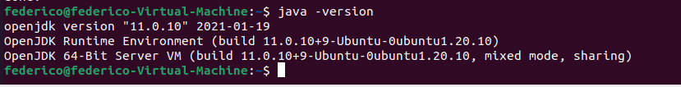

Nos debe aparecer las versiones del JRE que acabamos de instalar.

Es posible que parece compilar y ejecutar algunos programas basados en Java necesitemos instalar JDK. Teclearemos “$ sudo apt install default-jdk” en consola.

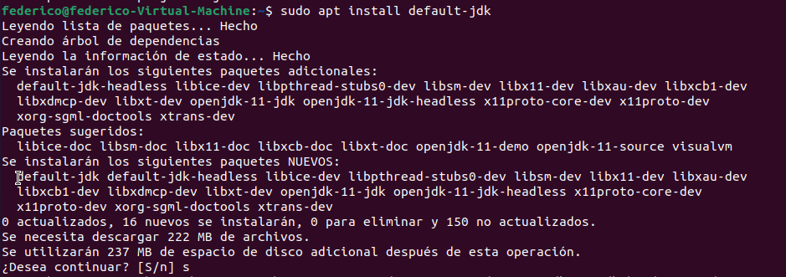

Confirmamos con “s” intro. Ahora debemos comprobar si JDK se ha instalado correctamente. “$ javac -version”



Ya disponemos de Java al completo instalado y funcionando.

1. **Apache**

Apache no viene por defecto instalado en Ubuntu, aún así comprobamos si tenemos Apache instalado en nuestra máquina: “$ apache2 -version”

“$ sudo apt install apache2”. Con este comando instalaremos Apache. Una vez aceptemos la confirmación de la instalación “s” + intro. Se instalará Apache con todas las dependencias necesarias.

“$ apache2 -version” para comprobar que apache se encuentra instalado.



1. **Tomcat**

Utilizaremos el comando “$ sudo apt install tomcat9”. Aceptamos confirmación y se nos instala el programa.

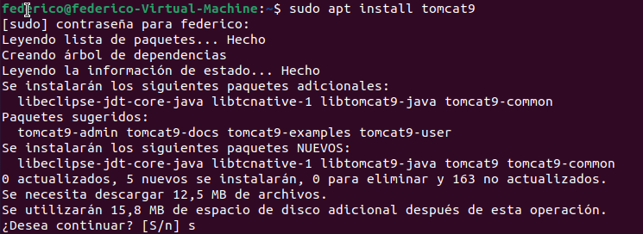

Nota: Cuando intentaba configurar tomcat y accedia a localhost:80 la página de bienvenida funcionaba, pero no funcionaban ni los examples, ni la documentación ni la sección de admin. Tras mucho buscar me di cuenta que debemos instalar estos paquetes si queremos que funcionen:

“$ sudo apt install tomcat9-admin”

“$ sudo apt install tomcat9-docs”

“$ sudo apt install tomcat9-examples”

1. **OpenSSH**

Para instalar la version cliente de OpenSSH utilizaremos el siguiente comando:

“$sudo apt install openssh-client”

Para instalar la versión server de OpenSHH utilizaremos el siguiente comando:

“$sudo apt install openssh-server”

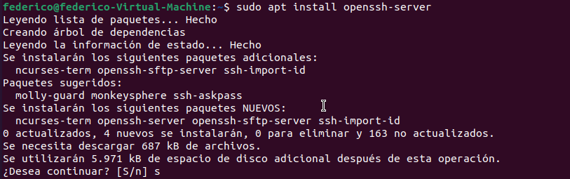

En ambos casos confirmaremos la operación y se instalará el programa.

1. **MariaDB**

Para instalar el paquete mariadb-server y sus dependencias usaremos el comando:

“$ sudo apt install -y mariadb-server”

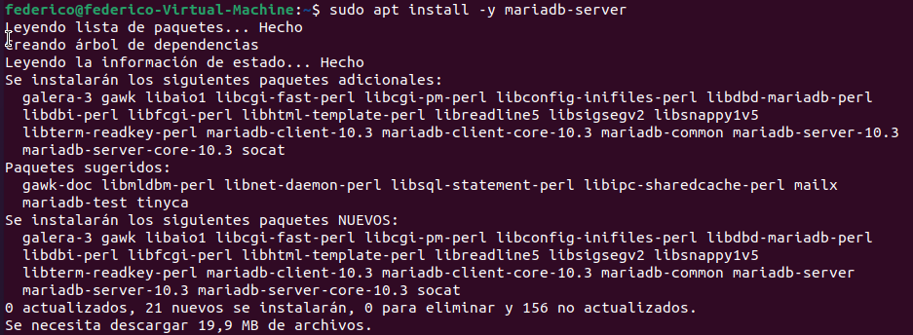

Para comprobar el estado del servicio podemos usar el comando:

“$ sudo systemctl status mariadb”

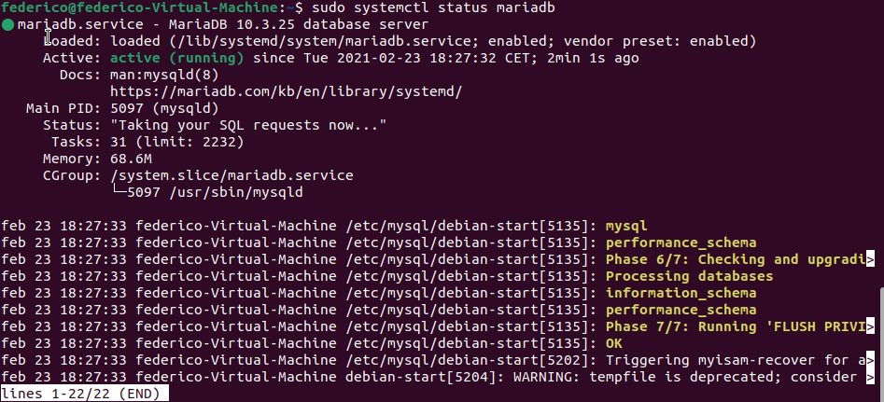

Para acceder a MariaDB en Ubuntu disponemos de un usuario root sin contraseña, accederemos mediante el comando sudo:

“$ sudo mysql”

